I Fotoni

In fisica, il fotone (dal greco φως "phos", che significa luce) è considerato una delle particelle elementari. Il termine fu infatti coniato da Gilbert Lewis nel 1926.
Normalmente al fotone è associato al simbolo γ (gamma), ma bisogna precisare subito che questa identificazione avviene solo per i fotoni delle alte energie, mentre per i fotoni con livello di energia immediatamente inferiore, come ad esempio i raggi X, si utilizza il simbolo X .

Proprietà dei Fotoni
I fotoni vengono spesso associati soltanto con la luce visibile, (alla quale sono correlati solo per uno stretto spettro di frequenze), ma in realtà, essi possono essere associati ad ogni tipo di radiazione elettromagnetica.
Bisogna precisare subito che la radiazione che riscontriamo comunemente, non corrisponde a fotoni puri, ma a sovrapposizioni di differenti fotoni.

Possiamo avere infatti:
- sovrapposizioni coerenti (dette anche stati coerenti) che descrivono la luce coerente, come quella emessa da un laser ideale;
- sovrapposizioni caotiche (dette anche stati termici) che descrivono la luce in equilibrio termico (tipico esempio è la radiazione del corpo nero).

I fotoni possono essere prodotti in molti modi, inclusa l'emissione da elettroni che cambiano di stato orbitale.
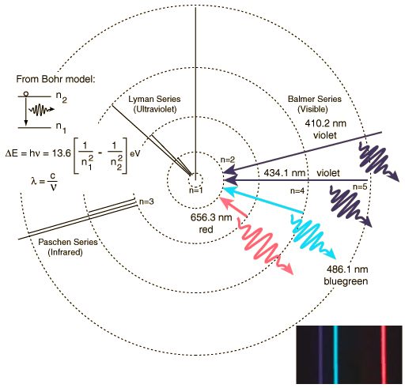

I Fotoni possono essere anche creati per transizione nucleare, annichilazione particella-antiparticella o qualsiasi fluttuazione del campo elettromagnetico.

In accordo con il così detto dualismo onda-corpuscolo descritto dalla meccanica quantistica, è naturale per il fotone mostrare uno dei due aspetti della sua natura, a seconda della strumentazione usata per rilevarlo:

- se ad esempio viene rilevato da un fotomoltiplicatore, il fotone agisce come una particella;
- se osservato con strumentazione ottica, esso si comporta come un'onda (fenomeni di diffrazione e interferenza).
Lo stato quantico associato ad un fotone è lo stato di Fock, e è indicato con |n>, che significa n fotoni nel campo elettromagnetico modale. Se il campo è multimodo, il suo stato quantico è un prodotto tensoriale degli stati fotonici, ad esempio,

(indichiamo con k_{i} il possibile momento dei modi e con n_{k}i il numero di fotoni in un dato modo).

Proprietà dei Fotoni

Essendo ritenuti particelle fondamentali, la vita dei fotoni è infinita: possono infatti essere creati e distrutti interagendo con altre particelle, ma non è noto che possano decadere spontaneamente.
I Fotoni, hanno spin 1 e sono quindi classificati come bosoni. Hanno massa invariante pari a zero ma una quantità di energia definita (e finita) alla velocità della luce. Nonostante ciò, la teoria della relatività generale ci dice che sono influenzati dalla gravità, e questo è stato confermato dalle osservazioni.
Secondo le teorie fisiche accreditate, una particella non relativistica di spin 1 è dotata di tre possibili proiezioni (o stati) dello spin (−1, 0 e +1). Tuttavia il fotone, ha solo due proiezioni di spin, in quanto la proiezione zero richiede che il fotone sia fermo, e questa in accordo con la teoria della relatività, non è possibile.

Ma come si comportano i fotoni nel vuoto?
Nel vuoto, i fotoni si muovono alla velocità della luce c, definita pari a 299.792.458 m/s (ovvero

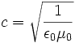

dove le costanti ε₀ e μ₀ sono la costante dielettrica e la permeabilità magnetica nel vuoto, e si può stimare una velocità di circa 3x10⁸ m/s.

I Fotoni nella Materia
Nella Materia i fotoni si comportano differentemente, in base alle eccitazioni del mezzo che incontrano e con il quale interagiscono. Quando ad esempio si accoppiano ai fononi o agli eccitoni, il risultato di questa interazione, produce i polaritoni.
Quando questa interazione avviene, i fotoni acquisiscono una massa effettiva, e quindi la loro velocità scende sotto quella della luce nel vuoto.

Esistono diversi meccanismi di interazione Fotoni-Materia o Radiazione-Materia.

A seconda dell'energia dei fotoni incidenti, gli effetti più probabili possono essere schematizzati come segue:

- 1 eV–100 keV Effetto fotoelettrico,
- 100 keV–1 MeV Effetto Compton,
- 1,022 MeV in poi Produzione di coppia.

Dott. Diego Tasselli (astrofisico)

